3 Практикалық жұмыс

Зерттеу жұмыстары тәсілдері және тәжірибе жүргізу жағдайлары

Жер кез-келген өндірістік процесті, соның ішінде ауылшаруашылық процесін ұйымдастырудың негізі болып табылады. Ауылшаруашылық процесін ұйымдастырған кезде ауылшаруашылық ұйымдарының шекараларындағы жерлердің сандық және сапалық құрамын өндірістік қажеттіліктермен байланыстыру қажеттілігі туындайды. Жер алқаптары антропогендік ландшафттар болып табылатын күрделі табиғи-шаруашылық түзілімдер болып табылады. Бұл әртүрлі қажеттіліктерді қанағаттандыруға бейімделген табиғи ландшафттардың модификациясы. Сондықтан, жерді пайдаланудың бағыттары мен сипатын белгілеу кезінде олардың табиғи ерекшеліктері мен экономикалық пайдалану мүмкіндіктерін ескеру қажет.
Алқаптардың құрамы мен арақатынасын белгілеу жер алқаптарының бөлінген типтері шегінде жүргізіледі. Сонымен қатар, жер түрлерін аумақтық орналастыру мәселесі шешілуде. Шаруашылықішілік жерге орналастыру жобаларында алқаптардың құрамы мен арақатынасы ауыл шаруашылығы, өндірістік, рекреациялық, орта тұрақтандыру және табиғат қорғау типтері шегінде белгіленеді. Алқаптардың құрамы мен арақатынасы алқаптардың типтері шегінде белгіленеді. Алқаптардың құрамы мен арақатынасын белгілеу кезінде аумақтың қалыптасқан табиғи жағдайларына және қалыптасқан экономикалық факторларға. Мысалы, топырақтың құнарлылығына, климатқа, рельефке, қарашірік қабатының тереңдігіне, ылғалдану дәрежесіне, жер асты суларының пайда болу деңгейіне, табиғи өсімдіктерге әсер етеді.
Дипломдық жұмыс барысында өндіріс іс-тәжірибе кезінде Шығыс Қазақстан ауыл шаруашылық ғылыми зерттеу институтында жерге орналастыру бойынша агрохимиялық зерттеулер жүргізілген болатын. Сонымен қатар жер телімінің химиялық және физикалық қасиеттерін ескеріліп, дәнді дақылдар егілген.
Дипломдық зерттеу жұмысы ауыл шаруашылығы мақсатындағы жерлерді агрохимиялық зерттеп-қарау негізінде топырақ құнарлылығының жүйелі және кешенді мониторингін жүргізу болып табылады.
Агрохимиялық мониторинг 019 бюджеттік бағдарламасы шеңберінде жүзеге асырылады. Әр түрлі дақылдарға арналған тыңайтқыштарға топырақ қажеттілігін анықтаудың инновациялық технологияларын енгізу. Облыстың шаруа қожалықтарының нақты алқаптары үшін миниралдық тыңайтқыштардың қажеттілігін және енгізу мөлшерін анықтау. Ауыл шаруашылығы алқаптарының топырағын жерге орналастыру жобасымен агрохимиялық зерттеп қарау бойынша әдістемелік нұсқаулар негізінде танаптардың электрондық карталарының құрамы (2017-2020 жж) арқылы зерттелінді.

2.2 Топырақтың агрохимиялық зерттеу жағдайына егістік тәжірибесінде жүргізу әдістемесі

Егістіктегі жүргізіліп жатқан негізгі агрохимиялық жұмыстары топырақтың аралас түрлерін іріктеу барысында осы шаруашылықта жүргізілді.
Зерттелініп жатқан топырақ қабатының тереңдігі бұрғы арқылы алында, ол жалпы Мемлекеттік стандартқа 28168-89 стандартқа сай жүргізілді. Топырақтың аралас сынамаларын іріктеу қарапайым учаске бойынша жүргізілді. Әрбір қарапайым учаскеден 10-15 жеке сынамадан тұратын бір аралас үлгі алынды. Зерттеу жүргізіліп жатқан егістіктің ауданы 25 га. Содан кейін үлгі буып-түю контейнеріне салынып, ауылшаруашылық жерлерінің атауы, ауданы, нөмірі этикеткада көрсетіледі. Осы этикеткалар арқылы белгілі бір топырақтың қай жерден әкелгендерін білуге болады. Агрохимиялық зерттеп-қарау үшін картографиялық негіз топырақ контурлары мен жұмыс учаскелерінің шекаралары белгіленген жер пайдалану аумағының жоспары болды.

2.3 Топырақтың химика-аналитикалық зерттеу жұмыстарының әдістемесі

Шығыс Қазақстан облысы ауыл шаруашылық ғылыми зерттеу жұмысында таңдалған топырақ сынамаларына аналитикалық зерттеулер сертификатталған топырақ зертханасында жүргізілген болатын. Осы зерттемелер Мемлекеттік стандартқа сәйкес әдістемелермен жүргізілді (әдістемелік нұсқаулар жинағы, Алматы 1998ж).
Жылжымалы фосфор, ауыспалы калий және жеңіл гидролизденген азот арқылы агрохимиялық картограммалар салынды. Осы зерттеу жұмыстар кезінде нөмірленген жер телімдері таза даналарға ауыстырылды. Жер телімдері арқылы осы химиялық-аналитикалық әдістемесі жүргізілу барысында мынандай нәтижелер алынды (кесте 2.1).

Кесте 2.1
Мичиган әдістемесімен анықталған жылжымалы фосфор құрамы бойынша топырақты топтастыру
Топ номері | Жылжымалы фосфор құрамы | Жылжымалы фосфор. мг/100 г топырақ
1 | өте төмен | 1,0-ден аз
2 | төмен | 1,01-1,5
3 | орташа | 1,51-3,0
4 | жоғарытылған | 3,01-4,5
5 | жоғары | 4,51-6,0
6 | өте жоғары | 6,0-ден көп
Мичиган әдістемесімен анықталған жылжымалы фосфор құрамы бойынша топырақты топтастыру жағдайына келетін болсақ, нөмір 1 топ бойынша жылжымалы фосфордың құрамы өте төмен 1,0-ден аз. 6 топ нөмірі бойынша өте жоғары көрсеткіш 6,0-ден көп. Ал орташа топ нөмірі 3 топ 1,51 - 3,0 мг / г көрсетілген.

Кесте 2.2
Мичиган әдістемесімен анықталған ауыспалы калия құрамы бойынша топырақты топтастыру
Топ номері | Ауыспалы калия құрамы | Ауыспалы калия. Мг/ 100 г топырақ
1 | өте төмен | 10 –нан аз
2 | төмен | 10-20
3 | орташа | 20-30
4 | жоғарытылған | 30-40
5 | жоғары | 40-50
6 | өте жоғары | 60-тан көп

2.2 кесте мәліметтеріне келер болсақ, Мичиган әдістемесімен анықталған ауыспалы калия құрамы бойынша топырақты топтастыру жағдайы мынандай көрсеткіштерді көрсетті. Топ нөмірі бойынша өте төмен көрсеткіш 1 топ нөмірі 10–нан аз болса, өте жоғары топта нөмірі 6 топта 60 мг көп. Орташа көрсеткіші 3 топта нөмірі 20-30 мг/г.

Кесте 2.3
Тюрин және Кононов әдістемесімен анықталған жеңіл гидролизденген азот құрамы бойынша топырақты топтастыру
Топ номері | Жеңіл гидролизденген азот құрамы | Жеңіл гидролизденген азот. Мг/100 г топырақ
1 | өте төмен | 3,0-ден аз
2 | төмен | 4,0-ден аз
3 | орташа | 4-5
4 | жоғарытылған | 5-7
5 | жоғары | 7-10
6 | өте жоғары | 10-нан көп

2.3 кестенің мәліметіне келетін болсақ, Тюрин және Кононов әдістемесімен анықталған жеңіл гидролизденген азот құрамы бойынша топырақты топтастыру жағдайы мынандай көрсеткіштерді көруге болады. Нөмірі 1 топ бойынша жеңіл гидролизденген азоттың құрамы өте төмен 3,0 мг аз болса, нөмір 6 топ бойынша өте жоғары, яғни 10 мг көп көрсеткіші көрсетілген. Ал орташа деңгейдегі нөмірі 3 топтағы нөмір 4-5 мг.

2.4 Негізгі ауыл шаруашылығы дақылдарына тыңайтқыштарды енгізудің ұсынылатын нормалары, мерзімдері және тәсілдері

Ауыл шаруашылығындағы минералды және органикалық тыңайтқыштардың рөлі үлкен және салыстыруға келмейді. Жеткілікті және дұрыс қолданған кезде олар топырақтың қарашірік жағдайын жақсартады, олардағы қоректік заттардың құрамын арттырады, су, ауа және жылы режимдердің жақсаруына ықпал етеді. Тыңайтқыштар сонымен қатар барлық ауылшаруашылық дақылдарының өнім сапасын жақсартудың күшті құралы болып табылады. Бастапқы вегетациялық кезеңде қоректік заттардың болмауы өсімдіктердің одан әрі дамуын әлсіретеді. Олар әсіресе дамудың алғашқы кезеңінде ауыл шаруашылық дақылдарының фосфорының жетіспеуіне сезімтал.
Күздік бидай. Ең жақсы құнарлылығы-таза бу. Көктемде қар ерігеннен кейін аммиак селитрасын 30-35 кг мөлшерде енгізу ұсынылады.
Жаздық бидай - топырақтың аз қамтамасыз етілуімен N45-P45 егу алдындағы дақылға енгізіледі. Орташа қамтамасыз етілген жағдайда Фосфор-Калий тыңайтқыштары қолданылады, көктемде 40-50 кг/га жылдамдықпен егу алдында өсіру ұсынылады.
Күнбағыс - органикалық тыңайтқыштардың әсерін жақсы қолданады. Егер тыңайтқыштар күзгі өңдеуге қолданылмаса, онда жоғары өсу оларды өсіру алдында көктемде енгізуге мүмкіндік береді. Күнбағыс және басқа да дәнді дақылдар үшін N-P тыңайтқыштарын P20-N10 мөлшерде қатар аралық өсіру кезінде тыңайтқыш ретінде қолдану тиімді. Жоғарғы байлау жапырақтардың екінші жұбын қалыптастыру кезеңінде, 10-12 см тереңдікке, қатарлардан 15 - 20 см қашықтықта жақсы жасалады.
Картоп-ең жақсы тыңайтқыш-көң, суықтың астына 25-30 т қосылады. Егер көң енгізілмесе, онда 90-100 кг суықтың астына фосфор қосу керек.
Көпжылдық шөптер-тыңайтқыштың әсеріне оң жауап береді. Фосфор тыңайтқыштары 5 жыл бұрын, 120-140 кг есебімен қолданылады. азот тыңайтқыштары көктемде 30-40 кг мөлшерде тырмалау алдында қар ерігеннен кейін бірден қолданылады.
Топырақ жамылғысы қарашіріктің күшті және орташа қуатты, жеңіл сазды және ауыр сазды аймақтарында ұсынылған. Бұл топырақ орман тәрізді шөгінділерде қалыптасады. Жоғарғы горизонттағы гумустың мөлшері учаскелерде 2,0-4,3% аралығында болады. Сіңірілген негіздердің қосындысы 100 г топыраққа 28-30 мг-экв аралығында өзгереді. Басым элементтер: катион-кальций. Магний мен натрийдің мөлшері аз болып келеді. Су суспензиясының реакциясы бейтарап және әлсіз сілтілі, рН 6,4-7,5 аралығында болады. Қарашірік горизонтының құрылымы кесек және түйіршікті-кесек болып келеді.
Дипломдық жұмыс барысында жерге орналастыру мамандығы бойынша Глубоковский ауданынан 13 ауданның негізгі топырақтың химиялық элементтері зерттелінді. Әр бір алқаптағы жер участоктың номірімен үш элементтің топырақтағы қамтамасыз етілу дәрежелері қарастырылды.

Кесте 2.4
Топырақты жылжымалы фосфордың, ауыспалы калийдің, жеңіл гидролизденетін азоттың құрамы бойынша топтастыру кестесі
Участок номірі | Жылжымалы фосфор |  | Ауыспалы калий |  | Жеңіл гидролизденетін азот
Участок номірі | P₂O₅ мг/100г топырақ | Қамтамасыз етілуі | K₂O мг/100г топырақ | Қамтамасыз етілуі | N мг/100г топырақ | Қамтамасыз етілуі
1 | 2 | 3 | 4 | 5 | 6 | 7
№1 алқап
1 | 3,39 | жоғарытылған | 29,81 | орташа | 5,32 | жоғарытылған
2 | 3,03 | жоғарытылған | 32,83 | жоғарытылған | 1,64 | өте төмен
3 | 1,87 | орташа | 25,28 | орташа | 4,48 | орташа
4 | 1,71 | орташа | 23,77 | орташа | 4,20 | орташа
№2 алқап
1 | 1,67 | орташа | 36,60 | жоғарытылған | 3,36 | төмен
2 | 1,54 | орташа | 39,25 | жоғарытылған | 2,80 | өте төмен
3 | 1,63 | орташа | 36,98 | жоғарытылған | 3,48 | төмен
4 | 1,42 | төмен | 30,94 | жоғарытылған | 3,64 | төмен
№3 алқап
1 | 3,45 | жоғарытылған | 37,74 | жоғарытылған | 6,72 | жоғарытылған
2 | 4,07 | жоғарытылған | 32,38 | жоғары | 2,80 | өте төмен
3 | 2,77 | жоғарытылған | 36,98 | жоғарытылған | 5,00 | орташа
4 | 3,03 | жоғарытылған | 34,76 | жоғары | 4,20 | орташа
5 | 3,58 | жоғарытылған | 32,83 | жоғарытылған | 4,20 | орташа
№4 алқап
1 | 3,18 | жоғарытылға | 35,09 | жоғарытылғ | 2,80 | өте төмен
2 | 3,13 | жоғарытылған | 38,68 | жоғарытылған | 3,64 | төмен
3 | 3,16 | жоғарытылған | 38,68 | жоғарытылған | 4,00 | төмен
4 | 3,00 | жоғарытылған | 34,72 | жоғарытылған | 3,08 | өте төмен
5 | 4,15 | жоғарытылған | 36,98 | жоғарытылған | 3,08 | өте төмен
6 | 3,94 | жоғарытылған | 33,91 | жоғарытылған | 2,24 | өте төмен
№5 алқап
1 | 3,88 | жоғарытылған | 35,41 | жоғарытылған | 3,00 | төмен
2 | 4,37 | жоғарытылған | 35,85 | жоғарытылған | 2,80 | өте төмен
3 | 3,88 | жоғарытылған | 32,08 | жоғарытылған | 3,64 | төмен
4 | 3,76 | жоғарытылған | 21,51 | орташа | 3,08 | төмен
5 | 3,57 | жоғарытылған | 24,15 | орташа | 3,08 | төмен
6 | 4,07 | жоғарытылған | 26,79 | орташа | 3,36 | төмен
№6 алқап
1 | 7,90 | өте жоғары | 22,35 | орташа | 3,64 | төмен
2 | 5,00 | жоғары | 27,92 | орташа | 2,24 | өте төмен
3 | 5,00 | жоғары | 27,58 | орташа | 3,36 | төмен
4 | 6,45 | орташа | 26,04 | орташа | 2,52 | өте төмен
5 | 4,87 | жоғары | 20,00 | орташа | 2,24 | өте төмен
№7 алқап
1 | 3,39 | жоғарытылған | 26,68 | орташа | 3,36 | төмен
2.4 кестенің жалғасы
2 | 3,82 | жоғарытылған | 29,81 | орташа | 2,24 | өте төмен
3 | 3,28 | жоғарытылған | 29,06 | орташа | 4,48 | орташа
4 | 3,58 | жоғарытылған | 64,12 | жоғары | 4,88 | жоғарытылған
№8 алқап
1 | 6,65 | өте жоғары | 49,05 | жоғары | 2,80 | өте төмен
2 | 4,93 | жоғары | 39,62 | жоғары | 4,00 | төмен
3 | 4,25 | өте жоғары | 40,95 | жоғары | 3,00 | төмен
4 | 6,45 | жоғары | 60,59 | жоғары | 4,00 | төмен
5 | 5,00 | жоғары | 57,88 | жоғары | 2,80 | өте төмен
№9 алқап
1 | 2,97 | орташа | 32,45 | жоғарытылған | 3,64 | төмен
2 | 2,62 | орташа | 34,15 | жоғарытылған | 3,08 | төмен
3 | 3,28 | орташа | 40,48 | жоғарытылған | 4,00 | төмен
4 | 2,92 | орташа | 44,76 | жоғары | 4,20 | төмен
5 | 3,03 | жоғарытылған | 43,81 | жоғары | 3,64 | төмен
6 | 3,51 | жоғарытылған | 46,67 | жоғары | 1,68 | өте төмен
7 | 3,28 | жоғарытылған | 44,76 | жоғары | 3,08 | төмен
8 | 3,51 | жоғарытылған | 43,81 | жоғары | 2,08 | өте төмен
9 | 3,39 | жоғарытылған | 38,11 | жоғарытылған | 2,52 | төмен
10 | 3,33 | жоғарытылған | 34,34 | жоғарытылған | 3,64 | төмен
11 | 3,08 | жоғарытылған | 29,39 | орташа | 2,80 | өте төмен
12 | 3,28 | жоғарытылған | 27,92 | орташа | 2,80 | өте төмен
№10 алқап
1 | 4,44 | жоғарытылған | 43,81 | жоғары | 3,64 | төмен
2 | 4,59 | жоғарытылған | 47,14 | жоғары | 4,00 | төмен
3 | 4,25 | жоғарытылған | 47,62 | жоғары | 3,92 | төмен
4 | 3,08 | жоғарытылған | 32,45 | жоғары | 3,64 | төмен
№11 алқап
1 | 2,15 | орташа | 23,02 | орташа | 3,64 | төмен
2 | 4,00 | жоғарытылған | 26,98 | орташа | 3,08 | төмен
3 | 2,21 | орташа | 26,04 | орташа | 3,08 | төмен
4 | 3,58 | жоғарытылған | 22,38 | орташа | 2,80 | өте төмен
№12 алқап
1 | 2,51 | орташа | 25,85 | орташа | 2,80 | өте төмен
2 | 1,75 | орташа | 26,67 | орташа | 2,80 | өте төмен
3 | 1,92 | орташа | 26,97 | орташа | 3,08 | төмен
4 | 2,00 | орташа | 26,04 | орташа | 3,08 | төмен
5 | 2,00 | орташа | 21,89 | орташа | 2,80 | төмен
6 | 2,36 | орташа | 22,64 | орташа | 2,80 | төмен
7 | 2,30 | орташа | 19,70 | орташа | 3,08 | төмен
№13 алқап
1 | 2,31 | орташа | 26,06 | орташа | 3,08 | өте төмен
2 | 2,41 | орташа | 23,33 | орташа | 3,08 | өте төмен
3 | 1,83 | орташа | 23,77 | орташа | 2,80 | өте төмен
4 | 1,76 | орташа | 22,26 | орташа | 2,80 | өте төмен

Шығыс Қазақстан облысы ауыл шаруашылық ғылыми зерттеу институтында топырақ құнарлылығын зерттеу үшін алқаптың қарапайым учаскелерінен алынған топырақ сыналамаларында жылжымалы фосфор, ауыспалы калий мен жеңіл гидролизденген азот, қарашірік. Барлығы 13 алқап түрі көрсетілген. Сонымен қатар кесте түрінде негізгі үш элементтің құрамы және олардың топырақ деңгейдегі қамтамасыз етілу дәрежесі зерттелінді.
Топырақты жылжымалы фосфордың, ауыспалы калийдің, жеңіл гидролизденетін азоттың құрамы бойынша топтастыру кестесіне қарай отырып мынадай қорытынды жасалынды. Жылжымалы фосфор, яғни P₂O₅ элементі 13 алқап ішінде ең жоғары болған №8 алқаптағы бірінші учаскелік нөмірінде көруге болады. Бұл жер учаскесінде жылжымалы фосфор ең жоғары деңгейде, яғни 6,65 мг/100 г көрсеткіште қамтамасыз етілген. Ал ең аз 1,42 мг/100 г көрсеткіші №2 алқапта төмен деңгейде қамтамасыз етілгенін көруге болады.
Ауыспалы калийдің ең жоғары деңгейі №7 алқапта, K₂O мг/100 г топырақта 64,12 мг/г қамтамасыз етілген. Ең төмен көрсеткішін №12 алқапта көруге болады. №12 алқаптың жетінші жер учаскесінде топырақта 19,70 мг/г ауыспалы калийдің орташа деңгейде қамтамасыз етілген.
Жеңіл гидролизденетін азот элементі 13 алқапта жоғары деңгейде қамтамасыз етілген жер учаскелері аз болып келеді. Оның бірі №3 алқаптағы ең бірінші жер телімінде, жоғарытылған азот – 6,72 мг/г топырақта қамтамасыз етілген. Ал төмен деңгейдегі жеңіл гидролизденген азот №1 алқапта 1,64 өте төмен көрсеткішін көруге болады.
Топырақты жылжымалы фосфордың, ауыспалы калийдің, жеңіл гидролизденетін азоттың құрамы бойынша топтастыру кестесіне қарап агрохимиялық карта құрастырылды.

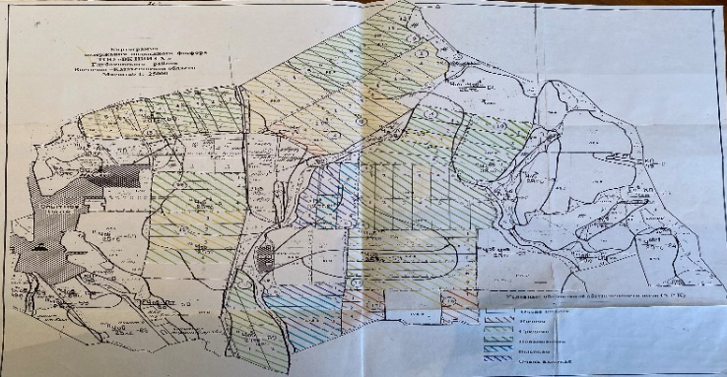

Сурет 1.1. Жылжымалы фосфор элементінің картограммасы
Масштабы 1:25 000

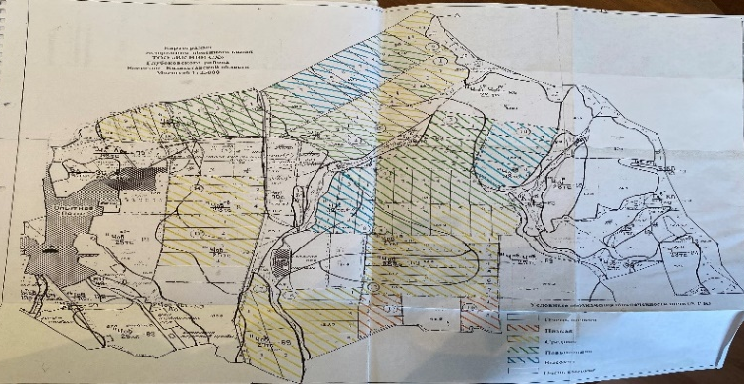

Сурет 1.2. Ауыспалы калийдің топырақта қамтамасыз ету картограммасы
Масштабы 1:25 000
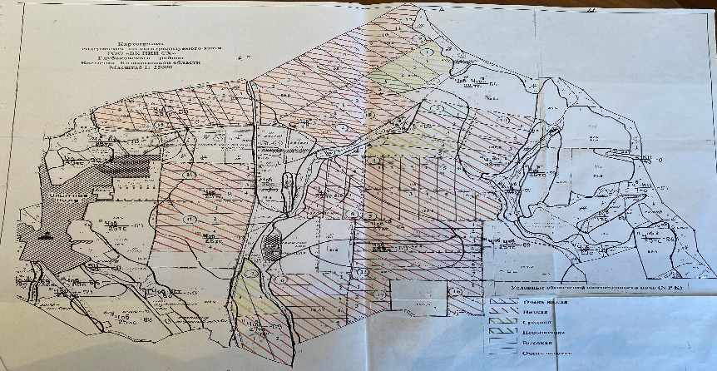

Сурет 1.3. Жеңіл гидролизденетін азоттың картограммасы
Масштабы 1:25 000

2.5 Тәжірибе жүргізген аймақтың топырақ және климат ерекшеліктері

Тәжірибе жүргізілген участок топырағы негізінен тау бөктеріндегі дала аймағында таралған кәдімгі ауыр саздақ қара топырақ болып келді. Жалпы кестедегі мәліметтер эксперименттік учаскенің топырағы бейтарап (Ph7,0) реакцияға ие екенін көрсетеді. Егістік горизонтындағы гумустың мөлшері 3,5 - 3,1 % құрайды. Топырақ орташа сіңірілетін азотпен (22,6-18,4%) мг/кг топырақпен қалыпты қамтамасыз етілген. Жылжымалы калий 390-400 мг/кг топырақпен жоғары қамтамасыз етілген, ал жылжымалы фосформен аз қамтамасыз етілген (16,3-18,5 мг/кг топырақ) болып табылады.

Кесте 2.5
Тәжірибе алаңы топырағының негізгі агрохимиялық параметрлері
Горизонт, см | pH  су сығындысы | Қара  шірік,  % | Жылжымалы түрлері, мг/кг топырақ |  |  | Cіңірілген негіздер  МЭКВ 100 гр топырақта
Горизонт, см | pH  су сығындысы | Қара  шірік,  % | нитраттар | фосфор | калий | Са | Мg | Na
0-10 | 7,0 | 3,5 | 22,6 | 18,5 | 400 | 28.0 | 6,3 | 0,01
10-30 | 7,0 | 3,1 | 18,4 | 16,3 | 390 | 26.0 | 7,0 | 0,05

Топырақ үлкен сіңіру қабілетіне ие, сіңірілген негіздердің құрамында Ca басым болады, бұл су өткізбейтін құрылымның пайда болуына ықпал етеді. Сіңірілген натрийдің шамалы мөлшері тұздылықтың жоқтығын көрсетеді.
Осылайша, тәжірибе аймағындағы қарапайым қарашірік жақсы қоректік құнарлылыққа ие.
Агротехникалық жағдайларға келер болсақ, негізгі өңдеу 25-27 см тереңдікке дейін жер жырту болды. Көктемде ылғал ауыр тырмалармен екі жолмен жабылды. Содан кейін тырмалары бар агрегатта себу алдындағы культивация және сақиналы катоктармен домалатады. Егіс CH-16 сепкішімен, кейіннен сақиналы катоктармен домалатумен жүргізілді. Болашақта арамшөптер өскен сайын өсіру және қолмен арамшөптер жүргізіледі.
Тәжірибе жүргізіліп жатқан учаскенің негізгі климаттық жағдайына келер болсақ, 2020 жылдың күзі жылы және жауын-шашынсыз болды. Топырақтағы ылғалдың булануы жауын-шашыннан едәуір асып түсті. Қыс мезгілінде көп қар жауды. Қыс мезгілінде қар жамылғысының биіктігі 54 см құрады. Температура режимінің біртіндеп жоғарылауына байланысты наурыз айында қардың қарқынды еруі болған жоқ. Сондықтан метрлік қабаттағы өнімді ылғалдың қоры жақсы болды, бұл топырақтың су-физикалық қасиеттеріне және көпжылдық шөптердің дамуына оң әсер етті.
Көктем жылы және жауын-шашыны жақсы болды. +5°C арқылы температураның тұрақты ауысуы 11 сәуірде әдеттегі уақыттан 8 күн бұрын болды. Көктемгі маусымда (сәуір-мамыр) жауын-шашын мөлшері 110 мм құрады, бұл нормадан 138% құрады.

Кесте 2.6
2020 жылға арналған гидротермиялық көрсеткіштер
Айлар | Жауын-шашын, мм |  |  | Ауа температурасы, °C
Айлар | көпжылдық | 2020 | ауытқулар | көпжылдық | 2020 | ауытқулар
Сәуір | 34 | 38 | +4 | 4,7 | 7,6 | +2,9
Мамыр | 46 | 72 | +26 | 13,7 | 15,4 | +1,7
Маусым | 59 | 58 | +1 | 18,9 | 17,3 | -1,6
Шілде | 64 | 79 | +15 | 31,2 | 22,2 | +1,0
Тамыз | 47 | 69 | +22 | 19,1 | 18,7 | -0,4
Қыркүйек | 32 | 59 | +27 | 12,9 | 13,5 | +0,6
Барлығы | 282 | 375 | +93 | 15,1 | 15,8 | +0,7

2020 жылға арналған гидротермиялық көрсеткіштерге келетін болсақ, жауын шашын мөлшері әр айы бойынша көп жылдық мөлшері мен ауытқулары айқындалды. Көпжылдық жауын шашынның мөлшері сәуір айында 34 мм болса, қыркүйек айында оның мөлшері 32 мм-ге төмендеді. Орташа көпжылдық мөлшері 47 мм тамыз айында көрсетілген. Ауытқуларға келетін болсақ, мамыр айында +26 мм дейін көтерілген, ал маусым айында -1мм төмендеді.
Ауа температурасы әр ай бойынша көпжылдық және ауытқулары айқындалды. Көпжылдық ауа температура бойынша шілде айында 31,2°C ең жоғары болса, ең төменгі температура сәуір айында 4,7°C. Орташа ауа температурасы маусым айында 18,9°C көрсетілген. Ауа температураның ауытқулары бойынша сәуір айында +2,9°C жоғары болса, маусым айында -1,6°C төмендеді.
Температура режимі көпжылдық шөптердің қалыпты дамуына себеп болған орташа көпжылдыққа жақын болды. Олардың дамуы ылғалдың қолайлы жағдайында өтті. Мәселен, жауын-шашын мөлшері сәуір-қыркүйек айында – 93 мм қысымынан аспауы тиіс. Шөптердің негізгі массасының қалыптасуы кезінде (мамыр, маусым) жаңбыр жиі жауады. Бұршақ және дәнді шөптер жақсы өсіп, дамыды. Вегетациялық кезеңде қолайсыз ауа райы жағдайы болған жоқ.

